МИНИСТЕРСТВО ПРОСВЕЩЕНИЯ РОССИЙСКОЙ ФЕДЕРАЦИИ

Федеральное государственное бюджетное образовательное учреждение высшего образования

«КРАСНОЯРСКИЙ ГОСУДАРСТВЕННЫЙ ПЕДАГОГИЧЕСКИЙ УНИВЕРСИТЕТ им. В.П. Астафьева»

Факультет биологии, географии и химии

Выпускающая кафедра биологии, химии и методики обучения

Брух Наталья Алексеевна

ВЫПУСКНАЯ КВАЛИФИКАЦИОННАЯ РАБОТА

**Методические условия к организации внеурочной работы по теме «Ядовитые растения Красноярского края» (7 класс)**

Направление подготовки: 44.03.01 Педагогическое образование

Направленность (профиль) образовательной программы: Биология

ДОПУСКАЮ К ЗАЩИТЕ

Зав.кафедрой: д.б.н., профессор, Антипова Е.М

________________________________________

(дата и подпись)

Руководитель: д.б.н., профессор, Тупицына Н.Н

_________________________________________

(дата и подпись)

Дата защиты:_____________________________

Обучающийся Брух. Н.А

_________________________________________

Оценка___________________________________

(прописью)

Красноярск 2025

СОДЕРЖАНИЕ

Введение…………………………………………………………………………..3

Глава1. Ядовитые растения Красноярского края……………..........…………...5

1.1. Общая характеристика ядовитых растений Красноярского края ….5

1.2. Биолого – морфологическая характеристика ядовитых растений Красноярского края …………………………………………………...………….7

Глава 2. Внеурочная деятельность как особый вид образовательной деятельности современной школе современной школе………………………33

2.1. Определение и особенности внеурочной………………………..….33

2.2. Виды и направления организации внеурочной деятельности…….36

Глава 3.Внеурочная деятельность в рамках образовательно –исследовательского проекта «Эколята»……………………………………….41

3.1. Цели и задачи образовательно – исследовательского проекта «Эколята» ………………………………………………………………………..41

3.2.Разработка образовательно –исследовательского проекта «Эколята» ………………………………………………………………….....………………42

Заключение……………………………………………………………………....48

Библиографический список…….………………………………………………50

Приложение 1………………………………………………………………..…...56

Приложение 2……………………………………………………………….……57

Приложение 3………………………………………………………………….…58

Приложение 4……………………………………………………………….…....59

**Введение**

Красноярский край обладает уникальным растительным миром, включающих большое количество ядовитых растений. Многие из них представляют потенциальную опасность для здоровья населения региона, категория риска дети, которые проводят много времени занимаясь активным отдыхом, туризмом, сбором ягод и грибов. Недостаточная осведомленность обучающихся о признаках и свойствах ядовитых растений.

Нет сомнений в том, что эволюция человека тесно переплетена с окружающими растениями. Они давали силы и помогали пережить тяжелые времена голода, обеспечивали нас одеждой и жилищем. Однако не все растения настроены дружественно. Еще в детстве нас учат: некоторые растения нельзя трогать, некоторые нельзя есть. Когда речь заходит об опасных растениях, мы думаем что, знаем о них все. Красавка. Аконит. Крапива. Их названия говорят нам, держись от них подальше. Ядовитый не всегда смертельный. Официальное определение ядовитого растения – то, что содержит вещества, способные производить различные степени дискомфорта и вызывать неблагоприятные физические или химические эффекты или даже смерть людей и животных при контакте или употреблении в пищу. Информация о биологических особенностях ядовитых растений сосредоточена в биологической литературе, симптомы отравления растительными ядами и первая помощь при таких состояниях описанные в медицинской литературе. Таким образом, существует потребность в средстве донести до обучающихся информацию о ядовитых растениях, которые можно встретить в повседневной жизни на территории нашего региона. Эта информация помогает идентифицировать их в природе, избежать отравления или оказать первую помощь пострадавшему.

Объект – учебно-воспитательный процесс, включающий организацию внеурочной работы обучающихся по изучению растений.

Предмет– методические условия к организации внеурочной работы по теме «Ядовитые растения Красноярского края».

Целью работы является изучение методических условий организации внеурочной деятельности с обучающимися по теме «Ядовитые растения Красноярского края» по биологии в школе (7 класс).

Для достижения этой цели, необходимо решить следующие задачи:

1. Охарактеризовать ядовитые растения окр. с. Огур Балахтинского района Красноярского края

2.Выявить методические условия внеурочной деятельности по теме «Ядовитые растения Красноярского края»;

3.Разработатьобразовательно - исследовательский проект по внеурочной работе «Эколята»

База исследования: МБОУ «Огурская Средняя Общеобразовательная школа»

Структура работы. Выпускная квалификационная работа включает в себя введение, три главы, заключение, список использованной литературы, приложений.

**Глава. 1. Ядовитые растения** **Красноярского края**

**1.1.Общая характеристика ядовитых растений**

Ядовитыми считаются растения, которые способны производить и накапливать токсины, вызывающие отравление людей или животных.

Токсичность многих растений известна давно, но количество вновь изученных растительных ядов растет с каждым годом. Среди огромного количества растений (примерно 10 тысяч видов) 2% относятся к ядовитым растениями. Самое большое количество ядовитых растений встречается среди покрытосеменных. Среди представителей других таксономических групп (голосеменных, папоротников, мхов, водорослей, лишайников) ядовитые виды встречаются значительно реже. В двудольных растениях больше ядовитых веществ, чем в однодольных. Большинство видов некоторых семейств ядовиты: лютик, паслен, молочай, шелковица и др. В семействах сложных и кактусов очень мало ядовитых растений, а у липовых вообще нет. В пределах одного рода могут быть ядовитые неядовитые виды. Даже один и тот же вид может быть токсичным или нетоксичным в зависимости от условий существования[16].

Число ядовитых видов связано и с климатическими условиями: в экваториальных регионах ядовитые виды встречаются чаще, чем в странах с умеренным климатом, и их яды более сильнодействующие.

На территории России известно около 400 видов ядовитых растений. Растения, содержащие специфические вещества, могут вызывать заболевание или смерть у людей или животных при определенных условиях (доза и продолжительность воздействия).

Основные токсические вещества:

Алкалоиды - это азотсодержащие органические основания, которые в основном имеют циклическую структуру. Многообразие алкалоидом – их насчитывается около 5000 – различается степенью токсичности.

Терпены представляют собой кислородсодержащие производные терпенов - углеводородов, соединенных изопреновыми звеньями (C5H8), как правило, «голова к хвосту».

Сапонины в растениях встречаются в форме стероидов спиртового типа и тритерпеноидных сапонинов с 27 атомами углерода в молекуле.

Флавоноиды представляют собой группу распространенных фенольных соединений, которые состоят из общей структуры: C6-C3-C6. Молекула флавоноида состоит из двух фенильных остатков, соединенных треугольной алифатической связью.

Танины, или дубильные вещества, представляют собой высокомолекулярные полифенолы.

Кумарин представляет собой кислородсодержащее циклическое соединение и производное бензо–α-пирана.

Антрахиноны представляют собой большую группу производных антрацена, которые в большинстве случаев являются гликозидами, а их гликозиды представлены антрахинонами или их восстановленными формами[3].

**1.2. Биолого-морфологическая характеристика ядовитых растений Красноярского края**

Ядовитые растения Красноярского края представлены следующими семействами:

**Семейства Лютиковые (*Ranunculaceae*)**

Лютик ядовитый (*Ranunculusacris*L.)

Борец, аконит Паско(*Aconitum pascoi*L.)

Ветреница енисейская, анемон (*Anemonej enisseensis* Korsh*.*)

Адонис, горицвет (*AdonisL.*)

Княжик сибирский (*Atragene sibirica*L.)

Клопогон вонючий (*Cimicifuga foetida*L.)

Живокость высокая (*Delphiniumelatum*L.)

**Семейства Зонтичные (*Apiaceae*)**

Вех ядовитый, цикута (*Cicutavirosa*L.)

**Семейства Паслёновые (*Solanaceae*)**

Белена черная (*Hyoscyamusniger*L*.*)

**Семейства Молочайные (*Euphorbiaceae*)**

Молочай (*Euphorbia*L.)

**Семейства Мелантиевые (*Melanthiaceae*)**

Вороний глаз обыкновенный (*Paris quadrifolia*L.)

**Семейство Волчеягодниковые(*Thymelaeaceae*).**

Волчеягодник , волчье лыко, дафне (*Daphne mezereum*L.)

**Семейства Аронниковые (*Aracaeae*)**

Белокрыльник болотный, калла болотная (*Calla palustris*L*.*)

**Семейства Вьюнковые (*Convolvulaceae*)**

Вьюнок полевой(*Convolvulus arvensis*L.)

**Семейства Бурачниковые (*Boraginaceae*).**

Чернокорень лекарственный, куриная слепота (*Cynoglossum officinale*L)

**Семейства Вересковые (Ericaceae)**

Багульник болотный (*Ledumpalustre*L.)

**Семейства Мелантиевые (Melanthiaceae)**

Чемерица Лобеля (*Veratrum lobelianum* Bernh.)

**Семейства Маковые (Papaveraceae)**

Чистотел большой (*Chelidonium majus*L.)

Описание ядовитых растений Красноярского края

Царство: Растения (*Plantae*)

Отдел: Цветковые (Покрытосеменные) (*Angiospermae*)

Класс: Двудольные (*Dicotyledoneae*)

Порядок: Лютикоцветные (*Ranunculales*)

Семейство: Лютиковые (*Renunculaceae*)

Род: Лютик (*Ranunculus*)

Вид: Лютик едкий (*RanunculusacrisL*)

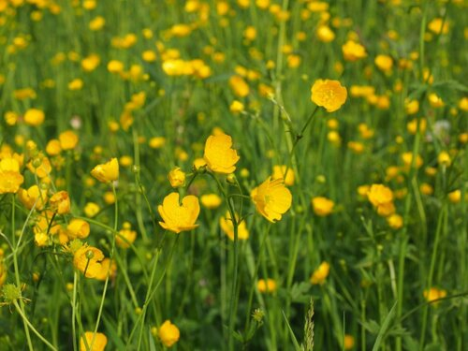

Рис. 1Лютик едкий (*Ranunculus acris*)

Основные токсины, содержащиеся, в растениях семейства лютиковых - гликозиды протоанемонин, анемонин. Эти вещества обеспечивают токсичность разных частей растения, а также и их характерный резкий запах, и жгучий вкус. Разные представители семейства могут также иметь в своём составе другие токсины (например, акониовые алкалоиды), в дополнение к двум основным. При употреблении частей растения внутрь могут наблюдаться головокружение, рвота, раздражение слизистых, судороги, нарушение функций печени, почек и сердечно – сосудистой системы, паралич.

Лютики – это многолетние (реже – однолетние и двулетние) травянистые растения, с простыми узкими, сложными или рассечёнными листьями, цветки одиночные или собранные в соцветие.

В Сибири чаще всего можно встретить лютик едкий (*R. acris*), Цветение лютиков начинается весной и продолжается всё лето, но в разное время можно застать цветущими разные виды. Все виды лютика ядовиты при употреблении в пищу в свежем виде. Места обитания: заливные, низинные, поемные и суходольные луга, болота, светлые березняки, вырубки, опушки, поляны, обочины дорог. Лютики представляют опасность для скота при их массовом развитии на пастбищах, но, так как токсины лютика разлагаются во время сушки, его части становятся безопасны в составе сена. Лютик едкий – ядовитое растение. Наиболее ядовитый из всех видов лютиков. Токсичность растений обусловлена присутствием протоанемонина, который, содержиться в больших количествах.

Наибольшее содержание протоанемонина приходиться на фазу цветения, когда растения наиболее ядовиты. В растениях содержится горький сок, который при попадании в рот вызывает воспаление ротовой полости и кишечного тракта у животных. В целом, считается вредным луговым сорняком. Его присутствие в луговых травостоях допустимо при небольшом количестве.

Царство: Растения (*Plantae*)

Отдел: Покрытосеменные (*Angiospermae*)

Класс: Двудольные (*Dicotyledoneae*)

Порядок: Лютиковые (*Ranunculaceae*)

Семейство: Лютиковые (*Ranunculaceae*)

Род: Аконит (*Aconitum*)

Вид: Борец Паско (*Aconitumpaskoi*)

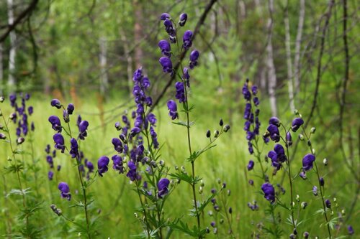

Рис.2БорецПаско (*Aconitumpascoi*)

В России встречается на юге Красноярского края, является обычным на Манском и Канском белогорьях в Восточном Саяне и хребтах Западного Саяна. Травянистое растение 40-80 см высотой, с двулетним продолговато – яйцевидными корневищами до 1,5 метров длинной, и прямым олиственным стеблем, в нижней части голым, а в соцветии густо железисто – опушенным. Листья черешковые, пластинки в очертании пятиугольные, с обеих сторон опушены короткими волосками, до основания рассечены на 3-5глубоко надрезанных долей.

Цветки в рыхлом ветвистом соцветии, интенсивно фиолетовые, железисто – опушенные. Нектарники вздутые, с коротким загнутым шпорцем. Плодов листовок обычно 5, иногда 3 -7, железисто – опушенные, с зелеными жилками. Семена по граням перепончато – крылатые. Размножение семенное – вегетативное.

Цветет в июле в августе, плодоносит в августе и сентябре. Южносибирский эндемик. Произрастает в средней и верхней части лесного и в тундровом поясе на высоте 1260 – 2800м над уровнем моря, в лиственничных и еловых лесах, кедровых редколесьях, по берегам ручьев, на субальпийских и альпийских лугах, в тундростепях, ерниковых, дриадовых, осоковых тундрах. По всему ареалу численность популяции невысокая, но встречается не редко. Численность сокращается в результате эксплуатации горных пастбищ, вырубки лесов.

Помимо характерных для лютиковых токсинов, в составе аконитов присутствуют алкалоиды – аконитин, мезаконитин, гипаконитин и другие близкородственные соединения, благодаря которым борец является чрезвычайно ядовитым растением. Наибольшие концентрации токсинов аконита накапливаются в его подземных частях (корень, клубень).

Царство: Растения (*Plantae*)

Класс: Двудольные (*Dicotyledoneae*)

Отдел: Цветковые растения, покрытосемянные (*Angiospermae*)

Порядок: Лютикоцветные (*Ranunculales*)

Семейство: Лютиковые (*Ranunculaceae*)

Род: Ветриница (*Anemone*)

Вид: Ветреница енисейская (*Anemonej enisseensis*)

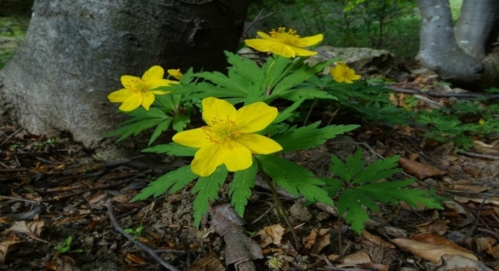

Рис.3Ветреницаенисейская (*Anemonej enisseensis*)

Ветреница енисейская встречается на юге Западной Сибири: Томская область, Кемеровская область, в Средней Сибири Красноярский край, Тунгусский флористический район, верхнеенисейский флористический район, Хакасия, Тува. В Восточной Сибири Иркутская область. Является эндемиком Сибири.

Многолетнее растение с толстыми мясистыми шнуровидными горизонтальными корневищами. Стебли 15-25 см высотой, тонкие, слабые, голые. Прикорневые листья ко времени цветения отсутствуют. Стеблевые листья на коротких (3-5 мм длиной) черешках, собраны в мутовку ближе к середине стебля, тройчаторассечённые; сегменты их линейно-ланцетные, суженные к обоим концам, в верхней половине с редкими пильчатыми зубчиками или цельнокрайные, по краям с очень короткими ресничками. Цветоносы в числе 1-2, коротко опушенные, короче листьев. Цветки правильные, 1.5-2 см диаметром. Околоцветник простой, венчиковидный. Листочки околоцветника в числе 5, горизонтально простертые, яйцевидные или эллиптические, желтые, снаружи пушистые. Тычинки короче околоцветника. Пестик с коротким простым столбиком. Завязь с одним семязачатком, плод — семянка.

Плодики (семянки), коротко волосистые, с коротким изогнутым носиком, образуются в июле.[15]

Царство: Растения (*Plantae*)

Отдел: Лютикоцветные (*Ranunculales* )

Класс: Двудольные (*Magnoliopsida*)

Порядок: Лютикоцветные (*Ranunculales)*

Cемейство: Лютиковые (*Ranunculaceae*)

Род: Адонис (*Adonis*)

Вид: Адонис весенний (*Adonis vernalis*)

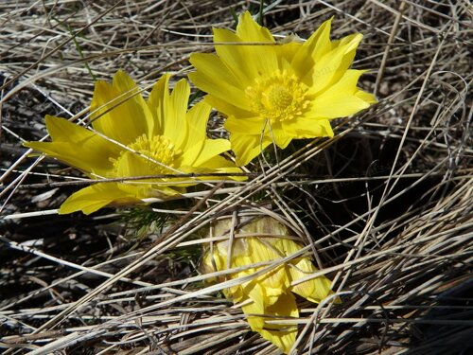

Рис.4 Адонис весенний (*Adonis vernalis*)

Адонис (или горицвет весенний) – это травянистый многолетник семейства Лютиковых. Его яркие цветы распускаются уже в апреле, что отражается в самом названии культуры. Считается лекарственным растением, но чаще выращивается в качестве декоративного.

Адонис (*Adonis*) иначе называют мохнатиком или волосатиком, а еще – заячьей травой. У них тонкие побеги с густой облиственностью и яркие одиночные цветки. Цветут адонисы весной, сразу после сильных холодов стремятся показаться солнцу. Большая часть видов зацветает во второй половине апреля. Цветение не очень долгое, но в большинстве случаев это первые цветы в саду, долгожданные, нежные.

Эти растения активно используются в ландшафтном дизайне. Они могут стать эффектным декором, украшать кустарниковые группы либо играть роль одиночных солистов.

Описание внешнего вида растения и цветов. Цветок не очень высок, редко достигает 45-50 см, чаще 30-40 см. Он красив, имеет простой либо ветвистый стебель. На нем – мохнатые пальчато-рассеченные сидячие листья. Прикорневые листовые пластины напоминают чешуйки, разделенные на доли, ширина которых около 6 см. Цвет у них бурый. Цветки, появляющиеся в апреле, довольно крупные–до 8 см в диаметре. Появляются они в одно время с листьями, это особенность растения. Плодоносит адонис весенний в разное время, это зависит от региона произрастания. В южных регионах плоды появятся в начале лета, в северных–в июле. Место цветов занимают сморщенные орешки с крючкообразными носиками. Чем запоминается это растение – наверное, особым устройством листьев (в числе прочего). Они кажутся мохнатыми, потому что состоят будто бы из тонких нитей, что торчат в разные стороны. А цветки, к слову, могут быть не только желтыми, но и красными, только такие встречаются реже. Корневище же у горицвета короткое, корни буро-черные, толстые.

Царство: Растения (*Plantae*)

Отдел: Цветковые растения (*Angiosperma*)

Класс: Двудольные (*Magnoliopsida*)

Порядок: Лютиковые (*Ranunculales*)

Семейство: Лютиковые (*Ranunculales*)

Род: Княжик (*Atragene*)

Вид: Княжик сибирский (*Atragene sibirika*)

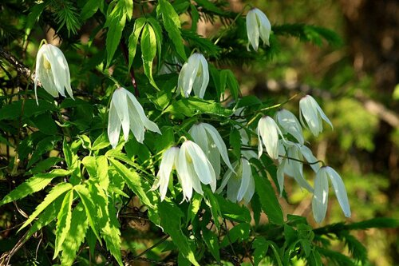

Рис.5 Княжик сибирский (*Atragenevsibirica*)

Княжик сибирский представляет собой кустарниковую лиану, достигающую до 4 м длины. Побеги тонкие, стебли лазящие или лежащие. Листья дважды тройчатосложенные, с длинными черешками, обвивающимися вокруг опоры. Дольки листьев яйцевидно-ланцетные или ланцетные, острые или заострённые, пильчатые, почти голые сверху и опушённые по жилкам снизу. Цветки крупные, одиночные, белые или желтовато-белые.

Околоцветник двойной, из четырёх желтовато-белых или почти белых чашелистиков 2,5—5 см длины. Лепестки, количеством от 4 до 12, в 2—4 раза короче чашелистиков, в верхней части лопатчато расширенные. Плод — многоорешек; плодики — орешки клиновидной формы, на верхушке вытянутые в стилодии до 5 см длиной, опушённые длинными серовато-белыми волосками.

Княжик сибирский отличается широким евразийским ареалом; встречается на севере европейской части России, в Западной и Восточной Сибири и на Дальнем Востоке. За пределами России произрастает в Скандинавии, Средней Азии и Монголии. Растёт в хвойных и лиственных лесах, на опушках, вдоль рек и ручьёв, на каменистых склонах и скалистых обнажениях. Растение ядовито. Может использоваться в лечебных целях, преимущественно в народной медицине (тибетской и монгольской). Препарат, изготовленный из растения, возбуждает сердечную деятельность.

Царство: Растения (*Plantae*)

Отдел: Цветковые растения Покрытосемянные (*Angiospermae*)

Класс: Двудольные (*Magnoliopsida*)

Порядок: Лютиковые (*Ranunculales*)

Семейство: Лютиковые (*Ranunculaceae*)

Род: Клопогон (*Cimicifuga*)

Вид: Клопогон вонючий (*Cimicifugafoetida*)

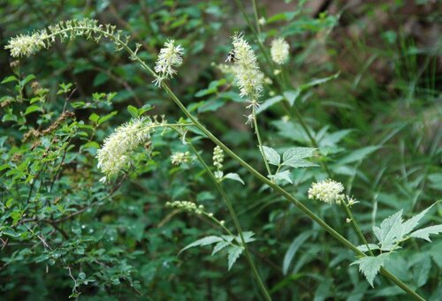

Рис.6 Клопогон (*Cimicifugafoetida*)

Травянистый многолетник высотой до 150 см с перисто-рассеченными, светло-зелеными, прикорневыми листьями и мелкими белыми или кремовыми цветками, собранными в узкие, плотные, слегка поникающие соцветия-кисти. Листья имеют резкий специфический запах. Листья как базальные, так и стеблевые, имеют красный оттенок. На краях листа имеются специальные зазубрены. Цветет во второй половине лета.

Царство: Растения *(Plantae*)

Отдел: Цветковые (*Angiosperma*)

Класс: Двудольные (*Magnoliopsida*)

Порядок: Лютикоцветные (*Ranunculales*)

Семейство: Лютиковые (*Ranunculaceae*)

Род: Живокость ( *Delphinium*)

Вид: Живокость высокая (*Delphinium elatum*)

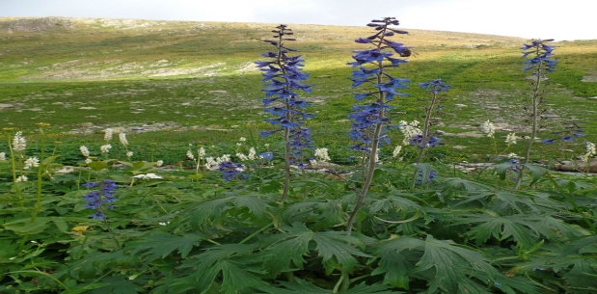

Рис.7. Живокость высокая (*Delphinium elatum*)

Высота стебля от 1 до 4 м. Корневище короткое, многоглавое. Корни мочковатые, серовато-коричневого цвета. Стебель простой, прямостоячий, равномерно олиственён, полый и ребристый, обычно голый, иногда волосистый в нижней части. Листья очерёдные, длинночерешковые, в общем очертании округлые, в основании глубокосердцевидные, пальчато рассечены на три ромбические соприкасающиеся доли, далее лапчатые, пяти-семираздельные, часто острозубчато надрезанные.

Пластинка листа голая или по краям и жилкам волосистая, длиной 3-7 см, шириной до 16 см. Рассечённость и опушённость листьев сильно меняется. Цветки обоеполые, разных оттенков синего, неправильные (зигоморфные) с видоизменёнными верхними чашелистиками — шпорцами. Собраны в простые, негустые кисти на верхушке стебля, иногда в нижней части ветвистые. Прицветники у основания цветоножек узколинейные, цельные. Чашелистики лепестковидные цельные, числом пять.

Основание верхнего чашелистика продолжается в полый шпорец. Лепестки чёрные, синие, фиолетово-синие или тёмно-бурые, их всего четыре, вдвое короче чашелистиков, 1—1,5 см длиной. Два верхних изменены в два нектарника. Нектарники чёрно-бурые, вытянуты в шпорец, вложенный в шпорец чашелистика. Два нижних лепестка превращены в два стаминодия, которые на концах двунадрезаны, с жёлтыми волосками, образующими бородку. Тычинки многочисленные. Три пестика с верхними завязями.

Плод — многолистовка, собрана из трёх голых листовок. Семена мелкие коричневые, блестящие, почти трёхгранные, по рёбрам узкоплёнчатокрылатые. Созревают в августе — сентябре. Цветет в июне — августе[3].

Семейство Зонтичные (*Apiaceae*).

Ядовитые растения надо знать «в лицо». Но с зонтичными в этом плане сложно. Разные виды столь похожи, что отличить их очень сложно. В семействе Зонтичные много ядовитых, в том числе, это очень важно знать, смертельно ядовитые растения! Поэтому, берегитесь сами, объясните детям, не трогайте, даже если вам кажется, что это абсолютно безобидный дудник, тот самый из которого трубочки делали в детстве.

Ошибаются часто, последствия тяжелые. Полый стебель у многих зонтичных, в том числе и у опасных для человека видов. Семейство Зонтичных – это укроп, петрушка, сельдерей, морковь и фенхель. Это анис, тмин, любисток. Но это и целый ряд ядовитых растений. Мы перечислим самые опасные виды. В растениях семейства Зонтичные, содержатся нейротоксины, алкалоиды, вызывающие тяжелое поражение центральной нервной системы, внутренних органов, вплоть до летального исхода.

Царство: Растения (*Plantae*)

Отдел: Цветковые растения, Покрытосемянные*(Angiosperma*)

Класс: Двудольные (*Magnoliopsida*)

Порядок: Зонтикоцветные (*Apiales*)

Семейство: Зонтичные или сельдерейные (*Apiaceae*)

Род: Цукита, вех (*Cicuta*)

Вид: Вех Ядовитый (*Cicutavirosa*)

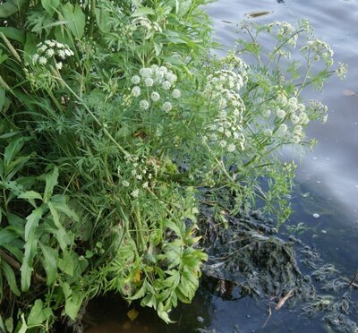

Рис.8 Вех ядовитый, цикута (*Cicuta virosa*)

Цикута по праву имеет репутацию одного из самых смертоносных среди дикорастущих растений. В составе рода известны 4 вида, и все они ядовиты. Ареал цикуты охватывает умеренные зоны Евразии и северо-западные регионы Северной Америки.

На территории России (в том числе в Сибири) распространён вех ядовитый (*Cicutavirosa*). Это высокое травянистое растение, предпочитает влажные местообитания, растёт по берегам рек и ручьёв, в затопляемых логах и низинах, на влажных лугах. У веха гладкие полые стебли, вздутые у основания. Внешне цикута похожа на пастернак, их легко можно перепутать (даже запах у этих растений одинаковый), поэтому вероятность отравиться цикутой довольно высока. Отличительные признаки веха ядовитого: стебли в поперечном сечении плоские с одной стороны (остальные стороны закруглённые), из надреза на стебле вытекает желтая маслянистая жидкость, корневище на продольном срезе полое с перегородками.[3]

Все части веха ядовиты, содержат цикутоксин, влияющий, на нервную систему. Максимальная концентрация цикутоксина в подземных частях растения. Симптомы отравления: боль в животе, рвота, тремор, быстрое начало судорог. По мере нарастания симптомов повышается температура тела, появляются галлюцинации, бред, онемение кожи, изменение частоты сердечных сокращений, повышение или снижение артериального давления, нарушение дыхания.

Смерть наступает из-за дыхательной недостаточности и нарушений работы сердца. Токсичность растения настолько высока, что для летального исхода достаточно однократно укусить его корневище.

Симптомы отравления развиваются очень быстро, летальный исход наступает в пределах нескольких часов (или быстрее - около часа). В литературе описаны случаи отравления цикутой без употребления в пищу её частей, когда дети играли на дудочках, сделанных из полого стебля этого растения, но насколько эта информация достоверна - неизвестно. В случаях выздоровления после отравления цикутой симптомы отравления могут сохраняться от нескольких дней до нескольких месяцев (судороги, головокружение, нарушения работы сердечно-сосудистой системы, амнезия).

Семейство Паслёновые *(Solanaceae*)

К семейству паслёновые относятся многие ядовитые растения, как дикорастущие, так и культивируемые. И даже некоторые съедобные растения этого семейства имеют ядовитые части (например, картофель и томаты). В этой подборку я включила самых опасных для человека и животных представителей семейства, которые встречаются в местной флоре (за исключением дурмана, о котором я рассказывала в статье, посвящённой культивируемым ядовитым растениям).

Паслёновые - одно из доминирующих семейств на нашей планете. Их ареал охватывает почти всю Евразию, Африку, Америку и Австралию, за исключением некоторых тундровых и пустынных регионов. В Восточной Европе паслёновые представлены беленой (, паслёном, дерезой , красавкой и рядом других родов[11].

Царство: Растения (*Plantae*)

Отдел: Цветковые растения (*Angiosperma*)

Класс: Двудольные ( *Magnoliopsida* )

Порядок: Пасленоцветные (*Solanales*)

Семейство: Пасленовые (*Solanaceae*)

Род: Белена (*Hyoscyamus*)

Вид: Белена черная (*Hyoscyamusniger*)

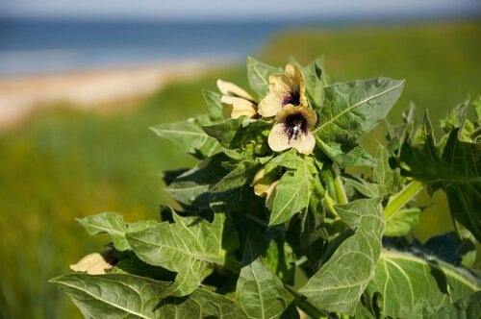

Рис.10 Белена (*Hyoscyamusniger*)

Род белена включает в себя 11 видов, все из которых ядовиты. Ареал белены охватывает Переднюю Азию, вплоть до Индии. Два вида в качестве сорных распространились по всей Евразии, в том числе и в Сибири. Самым известным и широко распространенным представителем рода является белена чёрная (*Hyoscyamusniger*). В Сибири белена чёрная - это типичный сорняк, её легко найти в огородах, на пустырях, по обочинам автомобильных дорог и на железнодорожных насыпях.

Белена чёрная - это травянистое двулетнее растение, не очень высокое (до метра высотой), с крупными листьями и небольшими трубчатыми, беловатыми или жёлто-зеленоватыми цветками с сетью пурпурных жилок и пурпурным пятном в глубине трубки. Стебли белены опушённые, с клейкими волосками, растение имеет неприятный запах. Плод - коробочка, содержит мелкие чёрные семена, похожие на семена мака[3]. В первый год жизни белена растёт в виде розетки листьев, высокие прямостоячие генеративные побеги развиваются только на второй год. Цветёт белена в середине лета. Все части растения ядовиты, содержат такие же токсины, как и дурман: гиосциамин, скополамин и другие тропановые алкалоиды. Симптомы отравления тоже схожи с симптомами отравления дурманом.

Семейство Молочайные, Эуфорбиевые (*Euphorbiaceae*)

Молочайные или Эуфорбиевые*(Euphorbiaceae*) – обширное семейство растений, включающее в себя травы, деревья, лианы, суккуленты и даже водные растения.

У большинства из них при надрезе листьев или стеблей вытекает вязкий белый и ядовитый сок, напоминающий молоко - так и получили они свое название. Несмотря на ядовитость молочайных, их активно культивируют как в наших садах, так и в комнатных условиях. Весьма популярны такие растения как кодиеум (или кротон), акалифа, ятрофа, всем известная рождественская пуансеттия и великое множество молочаев.

Царство: Растения (*Plantae*)

Отдел: Цветковые растения (*Angiosperma*)

Класс: Двудольные (*Magnoliopsida* )

Порядок: Мальпигиецветные*(Euphorbiales*)

Семейство: Молочайные (*Euphorbiaceae)*

Род: Молочай (*Euphorbia*)

Вид: Молочай волосистый(*Euphorbiapilosa*)

[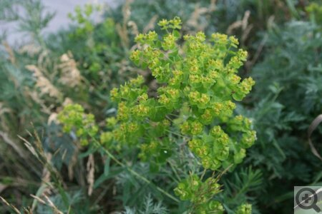](https://dom.sibmama.ru/images/18622/4d180ff400366109ca95668cfd5c0f273ed26ebe.jpg)

Рис.12 Молочай прутьевидный (*Euphorbiapilosa*)

Травянистое растение с прямостоячими ветвистыми стеблями и белым млечным соком, достигающие в высоту 100см. Листья очередные или супротивные, чаще продолговатоланцетной формы. Цветки не имеют околоцветника, окружены желто-зеленым покрывальцем с железками по краям, собраны группами в зонтики из частных соцветий. Цветы в основном желтого цвета, маленькие, имеют всего несколько лепестков. На одном молочае растет по 15 цветков. Плод трехгнездная коробочка. Плоды этого красивого сорняка созревают в августе – сентябре.[3] Стоит помнить, что хоть молочай и красиво цветет, он ядовит.

Семейство Мелантиевые (*Melanthiaceae*)

Семейство Мелантиевые не самое большое, на территории средней полосы всего два рода, и обе ядовиты - чемерица и вороний глаз.

Они содержат смертельно опасные алкалоиды, приводящие к острой сердечной недостаточности; они опасны для людей, скота, некоторых насекомых.

Царство: Растения (*Plantae)*

Отдел: Цветковые (*Angiospermae*)

Класс: Однодольные (*Liliopsida*)

Порядок: Лилиецветные (*Liliales*)

Семейство: Мелантиевые (*Melanthiaceae*)

Род: Воронний глаз (*Paris*)

Вид: Воронний глаз (*Paris qguadrifolia*)

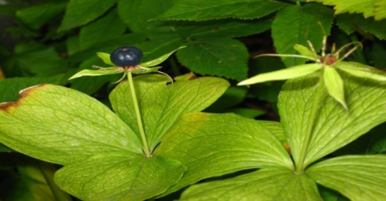

Рис.13 Вороний глаз (*Paris quadrifolia*)

Вороний глаз обыкновенный, народные - вороньи ягоды, волчьи глазки, крест-трава, хрест-трава, пролистень, медвежьи ягоды, ускопная трава. Растение образует мутовку из четырех листьев, выходящих из одного центра, отсюда и его русское и латинское видовые названия. Многолетнее травянистое растение высотой 10-40 см. Корневище горизонтальное, длинное, ползучее. Стебель одиночный, прямостоячий, без листьев в нижней части и без опушения (как и все части растения). Листья образуют мутовку из четырёх (реже 5-6) крест-накрест расположенных почти сидячих листьев длиной до 10 см. Листья - овальной или яйцевидной формы, цельнокрайние, короткочерешковые (сидячие), заостренные на конце; окрашены в зеленый оттенок.[3]

Цветок одиночный, находится на верхушке стебля. В центре цветка находится шарик завязи, окрашенный в темно-фиолетовый оттенок, от которой отходят восемь узких тычинок, четыре узких невзрачных лепестка и четыре зеленых чашелистика (по размеру чашелистики немного крупнее лепестков).

Околоцветник двурядный: 4 наружных листика ланцетной формы, зелёного цвета и 4 внутренних (более мелкие, узколинейные, желтовато-зелёные). Тычинок восемь, находятся у основания листочков околоцветника. Столбиков четыре, сросшихся у основания. Вороний глаз начинает цвести в мае и заканчивает в июне-июле. Как и все остальные части вороньего глаза, его цветок ядовит, поэтому обращаться с ним следует с особой осторожностью. Вся надземная часть растения при первых заморозках отмирает, остаётся подземное корневище, которое следующей весной даёт новый надземный побег.

Плоды созревают в конце июля - в начале августа. Плоды смертельно ядовиты. Растёт в лиственных лесах и смешанных лесах на плодородной суглинистой почве, встречается также и в хвойных лесах, посреди кустарника. Предпочитает сырые, затенённые места, заросли кустарников, тенистые овраги. Токсичность вороньего глаза обусловлена высокими концентрациями гликозидами, экдистероидами и сапонинов. Вороний глаз невозможно перепутать ни с каким съедобным растением. Отравление может произойти в результате передозировки спиртовой настойки вороньего глаза, которая в народной медицине используется для лечения невралгии и головной боли.

Царство: Растения (*Plantae*)

Отдел: Цветковые растения (*Angiosperma*)

Класс: Однодольные (*Liliopsida)*

Порядок: Лилейные *(Liliales*)

Семейство: Мелантиевые (*Melanthiaceae*)

Род: Чемерица Лобеля (*Veratrum*)

Вид: Чемерица Лобеля (*Veratrum lobelianum*)

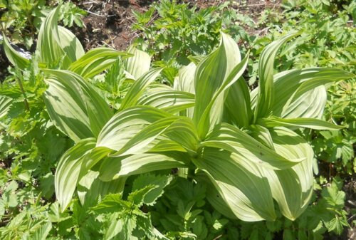

Рис. 14 Чемерица Лобеля (*Veratrum lobelianum*)

Травянистое многолетнее растение 150 – 160 см высотой с укороченным вертикальным корневищем и многочисленными придаточными шнуровидными корнями и прямым толстым, круглым стеблем.

Листья стеблеобъемлющие очередные, многочисленные, нижние широкоэллиптические (8-12 см длиной, 5-7 шириной) с короткими влагалищами. Все листья складчатые снизу опушенные, с дугообразным жилкованием. Цветки собраны в верхушечную пирамидальную метелку из колосковых кистей длиной 20 – 60 см.

Цветоножки и цветоносы опушенные. Цветки до 2,5 см в диаметре правильные шестичленные с простым венчикообразным околоцветником. Плод – яйцевидная коробочка до 2,5 см длиной, до середины трехраздельная. Цветет в июне – августе, плоды созревают в августе – сентябре.[3] Чемерица очень ядовитое растение, корни содержат 5-6 алкалоидов самый ядовитый протовератрин.

Семейство Волчеягодниковые, Тимелеевые (*Thymelaeaceae* )

Волчье лыко сильно ядовито: листья, цветки, плоды, кора. Содержит дитерпеноиды, кумарины.

Оказывает сильное местно-раздражающее действие на кожу, вызывает красноту и волдыри и слизистые (вызывает жжение и расстройство желудка, может вызывать повышенную кровоточивость.

Царство: Растения (*Plantae*)

Отдел: Цветковые растения, Покрытосеменные (*Angiosperma*)

Класс: Двудольные (*Magnoliopsida*)

Порядок: Мальвовые (*Dumort*)

Семейство: Тимелеевые, волчеягодниковые (*Thymelaeaceae*).

Род: Волчник (*Daphne*)

Вид: Волчеягодник обыкновенный (*Daphne mezerium*)

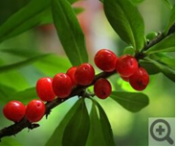

Рис. 15.Волчеягодник (*Daphne mezereum*)

Род волчеягодник семейства Волчниковые (*Thymelaeaceae*) объединяет по разным оценкам от 70 до 95 видов листопадных и вечнозелёных кустарников. Цветёт волчеягодник весной, до того, как листья полностью распустятся. Цветки довольно мелкие, светло или тёмно-розовые, с четырьмя лепестками, аромат сильный, с выраженными сладкими нотами. К осени на ветках кустарника созревают яркие красные ягоды размером около сантиметра, выглядящие довольно привлекательно. Все части растения ядовиты, особенно ягоды. Вероятность отравления довольно высока, так как ягоды выглядят привлекательно и могут быть приняты за съедобные. Основные токсины волчеягодника - дафнин, мезереин, они же обесечиваю резкий, жгучий вкус растения. Симптомы отравления: диарея, воспаление слизистой оболочки рта и пищевода, гастроэнтерит, удушье, головная боль, бред. Токсины волчеягодника нарушают сердечный ритм и работу почек, вызывают сердечную и почечную недостаточность, кому. При попадании сока волчеягодника на кожу возможны аллергические реакции.

Семейство Аронниковые(Aracaeae) .

Растения семейства содержат алкалоиды, сапонины, стерины, цианистые соединения; многие из них ядовиты. В составе ароидных такие роды, как Alocasia, Arisaema, Caladium, Colocasia, Dieffenbachia, Syngonium, Epipremnum, Aglaonema и Philodendron, содержат кристаллы оксалата кальция в форме рафидов. При случайном употреблении они могут вызвать отек, образование пузырьков и дисфагию, сопровождающиеся болезненным покалыванием и жжением во рту и горле, причем симптомы проявляются в течение двух недель после приема внутрь. Пациенты сообщают о легком или сильном ощущении песка или стекла в пищеводе и рту, в зависимости от количествапроглоченного.

Царство: Растения (*Plantae*)

Отдел: Цветковые растения (*Angiosperma*)

Класс: Однодольные (*Liliopsida*)

Порядок: Частухоцветные (*Alismatales*)

Семейство: Аронниковые (*Aracaeae*)

Род: Белокрыльник (*Calla*)

Вид: Белокрыльник Болотный (*Calla palustris*)

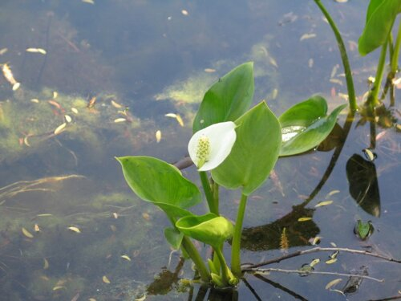

Рис.16.Белокрыльник болотный (*Calla palustris*)

Белокрыльник семейства Ароидные (*Araceae*) представлен единственным видом - белокрыльником болотным, распространённым по всей умеренной зоне Северного полушария, в России в европейской части, Сибири и на Дальнем Востоке. Это многолетнее водное, травянистое корневищное растение, растущее в водоёмах со стоячей водой или с медленным течением. У каллы сердцевидные листья на толстых черешках, небольшие жёлтые соцветия-початки обёрнуты белым или слегка зеленоватым покрывалом. Созревшие плоды - красные ягоды, расположение которых повторяет форму соцветия (початок). Токсичность свежих частей растения обусловлена высокой концентрацией щавелевой кислоты в его тканях.

Семейство Вьюнковые (*Convolvulaceae*)

В растениях семейства обнаружено смолистое вещество глюкозидного типа — конвальвулин. Это сильный яд, который вызывает тошноту, рвоту, жжение во рту и носоглотке, боли в животе и понос, обезвоживание организма.

Царство: Растения (*Plantae*)

Отдел: Цветковые растения, покрытосеменные (*Angiosperma*)

Класс: Двудольные (*Magnoliopsida*)

Порядок: Пасленоцветные (*Solanales*)

Семейство: Вьюнковые (*Convolvulaceae*)

Род: Вьюнок (*Convolvulus*)

Вид: Вьюнок полевой (*Convolvulusarvensis*)

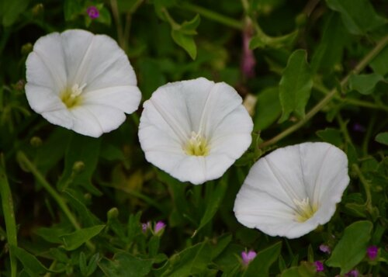

Рис.17 Вьюнокполевой (*Convolvulus arvensis*)

Этот род семейства Вьюнковые (Convolvulaceae) насчитывает 200-250 видов, включает в себя однолетние и многолетние травы с вьющимся стеблем и цветками в форме воронки. В составе рода есть также несколько видов небольших кустарников. Самым известным (и вредоносным) является космополитный вид вьюнок полевой (*Convolvulusarvensis*) - многолетнее вьющееся растения с длиной стебля до двух метров и сравнительно мелкими, розоватыми цветками.

Две разновидности вьюнка полевого отличаются формой листа. Вьюнок полевой является опасным сорняком, его побеги растут очень быстро и «душат» культурные и дикие растения. Массовое развитие вьюнка полевого на пастбищах приводит к отравлению скота. Бороться с ним довольно трудно, это растение разносится птицами, а семена могут сохраняться в почве на протяжении нескольких лет.

Токсичность вьюнка полевого обусловлена содержанием алкалоидов - тропановых (псевдотропина, тропина, тропинона, мезокаскогигрина) и пирролидиновых (кускогрин и гигрин). Ядовиты все части растения, но особенно - семена. Семейство Бурачниковые (*Boraginaceae)*.

Многолетние, двулетние или однолетние травянистые растения, обыкновенно жёстко-шершавые от щетинистых волосков. Но есть среди бурачниковых и полукустарники. Одним из хемотаксономических признаков, свойственных большинству видов растений семейства Бурачниковые, является наличие в корневищах литоспермовой кислоты. В тканях пирролизидиновых алкалоидов, обладаюих канцерогенным эффектом.

Царство: Растения (*Plantae*)

Отдел: Цветковые растения (*Angiosperma*).

Класс: Двудольные (*Magnoliopsida*)

Порядок: Бурачникоцветные (*Boraginales*).

Семейство: Бурачниковые (*Boraginaceae*).

Род: Чернокорень (*Cynoglossum*).

Вид: Чернокорень лекарственный (*Cynoglossum officinale*)

[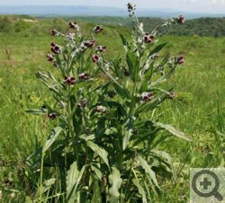](https://dom.sibmama.ru/images/18622/a4d67dd88b1cfe2a93cd7807380d2f12e391a591.jpg)

Рис.18 Чернокорень, куриная слепота (*Cynoglossum officinale*)

Этот ядовитый родственник окопника, незабудки и медуницы (семейство Бурачниковые) представляет собой травянистое, однолетнее или двухлетнее растение с мягкими, опушёнными продолговатыми листьями и мелкими пурпурными цветками в форме воронки. Цветёт на протяжении всего лета. Все растение мягко – пушистое, цветки средней величины, венчик правильный с 5 лопастями и 5 тупыми чешуйками в зеве.

Орешковидные части плода плоские, покрытые крючковатыми щетинками. Листья продолговато – ланцетные, обладают неприятным мышиным запахом. Растение ядовито из-за содержащихся в его тканях пирролизидиновых алкалоидов, обладаюих канцерогенным эффектом. Массовое развитие чернокорня на пастбищах приводит к отравлению скота, которое проявляется хроническими заболеваниями животных, но может также носить острый характер, проявляться в виде паралича гортани и печеночной недостаточности.

Семейство Вересковые (*Ericaceae).*

Многие виды вересковых содержат гликозид андромедотоксин, который может стать причиной существенного снижения у человека кровяного давления, головокружения, рвоты и диареи.

Царство: Растения (*Plantae*)

Отдел: Покрытосеменные (*Magnoliaphita*)

Класс: Двудольные (*Magnoliapsida)*

Порядок: Верескоцветные (*Ericaceae*)

Семейство: Вересковые (*Ericaceae*)

Род: Багульник (*Ledum*)

Вид: Багульник болотный (*Ledum palustre*)

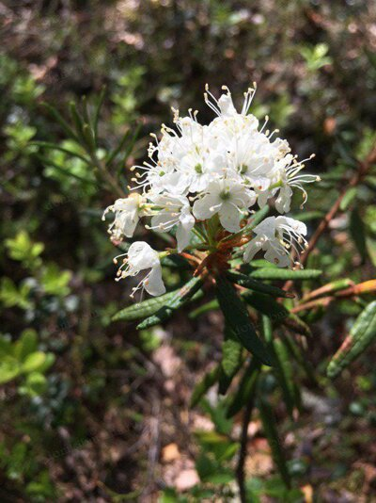

Рис. 19.Багульник болотный (*Ledum palustre*)

Этот небольшой (до полуметра, редко - около метра высотой), ядовитый кустарник семейства Вересковые (*Ericaceae*), ранее носивший латинское название Ledumpalustre, сейчас рассматривается в составе рода рододендрон. Багульник болотный невысокий вечнозеленый кустарник из семейства Вересковых. Листья сверху темно – зеленые, блестящие, снизу покрыты буровато – ржавым войлоком с желтыми точками – железками. Цветы собраны в многоцветковые кисти белого, реже красноватого цвета. Плод поникающая коробочка с многочисленными мелкими семенами. Токсичность багульника обусловлена терпенами, нарушающими работу нервной системы. Признаки отравления - нарушение координации движений, тошнота, спазмы, головокружение, потеря сознания. Отравление возможно при передозировке отваров, приготовленных из побегов растения. Головную боль может вызывать даже запах багульника.

Семейство Маковых (*Papaveraceae*)

Представители растений этого семейства содержит Гомохелидонин, хелеритрин, хелидонин, сангвинарин, протопин и другие (свыше 20 алкалоидов).

Царство: Растения (*Plantae*)

Отдел: Цветковые растения (*Magnoliophyta*)

Класс: Двудольные (*Magnoliapsida*)

Порядок: Лютиковые (*Ranunculalles*)

Семейство: Маковые (*Papaveraceae*)

Род: Чистотел (*Chelidonium*)

Вид: Чистотел большой (*Chelidonium majus*)

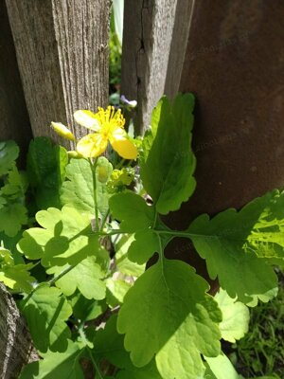

Рис. 20. Чистотел большой (*Chelidonium majus*)

Род чистотел семейства Маковые (Papaveraceae) представлен всего одним видом - чистотел большой (*Chelidonium majus*). На большей части своего ареала чистотел - это заносный, довольно агрессивный сорняк. Чистотел большой многолетнее травянистое растение высотой 30 – 90 см. Стебли прямостоячие, ветвистые, усаженные рассеянными оттопыренными волосками. Листья очередные, нижние черешковатые, верхние сидячие, глубоко – перисто – раздельные, цветки золотисто – желтые, собраны зонтиком. Плод – стручковидная одногнездная коробочка. Чистотел - многолетнее травянистое растение с прямостоячими побегами от 30 до 120 см высотой и мелкими, жёлтыми цветками (четыре лепестка, два чашелистика). Семена разносятся муравьями. Токсичность чистотела обусловлена едким млечным соком, выделяющимся при повреждениях побегов растения, а также содержанием изохинолиновых алкалоидов (коптизин, сангвинарин, алкриптопин, стилопин, протопин, норхелидонин, берберин, хелидонин, сангвинарин, хелеритрин и кофеоилмалевой кислоты.

**Глава.2. Внеурочная деятельность как особый вид образовательной деятельности в современной школе**

**2.1. Определение и особенности внеурочной деятельности**

Сегодня существует множество точек зрения на определение понятия «внеурочная деятельность», но давайте рассмотрим некоторые из них:

Е. Н. Ильин [16]определяет внеурочную деятельность, как воспитательную работу, проводимую учителями-предметниками и классными руководителями с обучающимися своей школы.

Е. В. Советова [33] считает, что внеурочная деятельность школьников – обобщенное понятие, объединяющее все виды деятельности школьников кроме учебной, в которых возможно и целесообразно решение трудных задач их социализации и воспитания. А также внеурочная деятельность является составной частью учебно-воспитательного процесса и одной из форм организации свободного времени обучающихся.

Федеральный государственный образовательный стандарт дает иное определение [43]: внеурочная деятельность есть образовательная деятельность, направленная на достижение планируемых результатов освоения общеобразовательной деятельности и требующая, для реализации создание дополнительных образовательных программ.

Внеурочная деятельность – это образовательная активность, которая выходит за рамки урока и может проходить вне класса, но обращена на содержание материала, заложенного в основной образовательной программе.

Выделяют следующие основные задачи внеурочной деятельности: обеспечение благоприятной адаптации ребенка в школе, оптимизация учеб- ной нагрузки для обучающихся с учетом возрастных и индивидуальных особенностей обучающихся, а также создание и улучшение условий для целостного развития ребенка [18].

Организация внеурочной деятельности является важной частью образовательного процесса современной школы. Она направлена на развитие личностных качеств учащихся, формирование интереса к различным видам творчества и расширение кругозора школьников. Рассмотрим основные особенности организации внеурочной деятельности в школах.

Основные задачи внеурочной деятельности включают:

- развитие познавательных способностей и творческого потенциала учеников.

- формирование навыков общения и взаимодействия между учащимися

- поддержка индивидуального интереса обучающихся.

-повышение уровня общей культуры и нравственного воспитания.

Организация внеурочной деятельности является важным аспектом образовательного процесса, направленным на всестороннее развитие личности обучающихся, расширение кругозора.

**Внеурочная деятельность в школе** — это занятия, которые не входят в основную учебную программу и проводятся в свободное от уроков время. Они направлены на достижение планируемых результатов освоения основной образовательной программы (личностных, метапредметных и предметных).

Цели и задачи

**Основные цели внеурочной деятельности** - помогать ребёнку гармонично развиваться, раскрывать его творческий и учебный потенциал, формировать интерес к получению новых знаний.

**Некоторые задачи внеурочной деятельности**:

* вовлечение детей в творческую работу, соответствующую их возрасту и индивидуальным особенностям;
* применение на практике знаний по учебным предметам;
* определение и развитие способностей и талантов у детей;
* адаптация к школе, знакомство с разными видами деятельности;
* привлечение школьников к общению в неформальной обстановке, сплочение коллектива.

Организуя внеурочную деятельность школьников, педагогу рекомендуется придерживаться следующих принципов:

1. Интерес. Важно, чтобы педагог помог ребенку найти в школе «свою» внеурочную деятельность, привлекательную именно для него. Это поможет укрепить контакты педагогов с детьми, будет способствовать формированию у детей позитивного восприятия школы, уменьшит риск их вовлечения антисоциальные виды деятельности.
2. Сотрудничество. Важно, что бы педагог организовывал внеурочную деятельность не столько для детей, а вместе с детьми. То есть давал им возможность взять на себя ответственность за отдельные фрагменты организации этих видов деятельности – фрагменты попроще сменяются фрагментами сложнее.
3. Доверие. Во внеурочной деятельности педагогу особенно важно стремиться к установлению доверительных и доброжелательных отношений со школьниками. Это поможет ему сплотить вокруг себя детей и стать для них значимым взрослым, к которому дети больше прислушиваются, чьи требования и просьбы воспринимаются позитивнее, поведение и жизненные принципы охотнее воспринимаются как образец для подражания.
4. Не назидательность. Содержание внеурочных занятий не должно преподноситься обучающимся в форме назиданий. Обучающиеся не должны выступать пассивным потребителем информации. Важно дать обучающимся самостоятельно делать выводы из увиденного и услышанного на занятиях: спорить, доказывать свою точку зрения, слышать других.

**2.2. Виды организации и специфика внеурочной деятельности.**

Внеурочная деятельность является неотъемлемой и обязательной частью образовательного процесса и должна найти свое отражение в основной образовательной программе. Она организуется в целях обеспечения индивидуальных потребностей обучающихся, направлена на достижение планируемых результатов освоения основной образовательной программы (личностных, метапредметных и предметных) и осуществляется в формах, отличных от форм, используемых преимущественно на урочных занятиях.

В силу этого традиционные для урока лекции, опросы, домашние задания не рекомендуется использовать в рамках внеурочной деятельности. Приоритет следует отдавать тем формам работы, в которых ребенок занимает активную позицию (обсуждения, дискуссии, мозговые штурмы, решения кейсов, опыты, эксперименты, конкурсы, коммуникативные, деловые, интеллектуальные игры и т.п.), и которые по возможности стимулировали бы его двигательную активность (экскурсии, соревнования, походы, слеты, сборы, концерты, театрализации, подвижные игры, творческие акции, трудовые дела и т.п.).

Формы внеурочной деятельности должны сочетать индивидуальную и групповую работу школьников, а также предоставлять им возможность проявить и развить свою самостоятельность. Выбор конкретных форм реализации внеурочной деятельности образовательная организация определяет самостоятельно. Во внеурочной деятельности, так же, как и в любом другом виде деятельности, существует свои виды и направления. **Виды и направления:**

**Направления внеурочной деятельности в школах направлены на всестороннее развитие личности обучающихся, формирование творческих способностей, расширение кругозора и приобретение практических навыков.**

**Выделяют следующие ключевые направления внеурочной деятельности:**

1. **Спортивно – оздоровительное направление. Включает в себя занятия физической культурой и спортом, профилактику заболеваний, укрепление здоровья обучающихся.**
2. **Общественно – полезная деятельность. Воспитание гражданской позиции, социализация обучающихся, волонтерство, участие в общественнозначимых проектах.**
3. **Художественное творчество. Развитие художественного вкуса, краетивности, интереса к искусству.**
4. **Научно – техническое и познавательное направление. Занятия направлены на привлечение обучающихся к изучению науки и техники, развитие интеллектуальных способностей. Реализация научно – исследовательских проектов.**
5. **Культурологическое и этнокультурное образование. Способствует воспитанию уважения к культурному наследию народов мира.**
6. **Социально – психологическая поддержка. Создание благоприятного психологического комфорта на занятиях.**

Федеральный государственный образовательный стандарт выделяет следующие формы реализации внеурочной деятельности: студии (художественные, хоровые, театральные), а также направления могут быть представлены из предметных областей [6], с естественнонаучным и гуманитарным уклоном (студия юных биологов – экологов). Это могут быть школьные спортивные клубы и секции, такие как волейбольная, баскетбольная секции. Сетевые сообщества (любителей фотографии, видеосъёмки) и в целом, объединения различной тематики.

Конференции и олимпиады (по астрономии, химии, экологии), соревнования (по лыжам, скорости чтения) и экскурсии, научные, такие как – в музеи естествознания, камнерезного или изобразительного искусства, а также, поисковые исследования и различные турниры.

Виды внеурочной деятельности:

1. игровая деятельность;

2. познавательная деятельность;

3. проблемно-ценностное общение;

4. досугово-развлекательная деятельность;

5. художественное творчество;

6. социальное творчество (социально преобразующая добровольческая деятельность);

7. трудовая (производственная) деятельность;

8. спортивно-оздоровительная деятельность;

9. туристско-краеведческая деятельность.

В базисном учебном плане выделены основные направления внеурочной деятельности: спортивно-оздоровительное, научно-познавательное, художественно-эстетическое, военно-патриотическое, общественно полезная и проектная деятельность [18].

Направления и виды внеурочной деятельность школьников находятся в тесной взаимосвязи между собой.

Каждая образовательная организация составляет план внеурочной деятельности на учебный год, который является составной частью основной образовательной программы и формируется с учетом гибкого режима занятий школьников (продолжительность занятий в течение дня, последовательность аудиторных и внеаудиторных занятий, переменный состав обучающихся и т.п. должны обеспечивать профилактику утомляемости школьника и сохранение его здоровья).

В целях реализации плана внеурочной деятельности образовательной организацией может предусматриваться использование ресурсов других организаций, включая организации дополнительного образования, профессиональные образовательные организации, научные организации, организации культуры, и другие организации, обладающие необходимыми ресурсами.

Содержательное наполнение внеурочной деятельности определяется зависимости от интересов, способностей и запросов обучающихся, а также возможностей образовательных организаций. Обязательным условием организации внеурочной деятельности является ее воспитательная направленность, соотнесенность с рабочей программой воспитания школы.

Таким образом, часы внеурочной деятельности могут выделяться:

- на занятия школьников в социально ориентированных объединениях: экологических, волонтерских, трудовых

- на занятиях школьников с педагогами, сопровождающих деятельность детских общественных объединений

- на занятиях школьников с педагогами, сопровождающими их проектно – исследовательскую деятельность

- на занятия школьников в рамках циклов специально организованных внеурочных занятий, посвященных актуальным социальным проблемам

- на профориентационные занятия школьников

- на занятия школьников в творческих объединениях: музыкальных, хоровых, худоственных, журналистских;

- на занятия школьников по углубленному изучению отдельных учебных предметов: физики, химии, биологии, информатики, математики и тд;

- занятия по формированию их функциональной грамотности;

- на дополнительные занятия школьников, испытывающих трудности в освоении программы;

- на дополнительные занятия школьников, испытывающих трудности в освоении языка преподавания;

- на занятия школьников в спортивных и туристических секциях и клубах, организацию турниров, походов, экскурсий, слетов;

- на специальные занятия школьников с ограниченными возможностями здоровья;

Главная цель занятий в рамках внеурочной деятельности – оздоровление школьников, привитие им любви к своему краю, его истории, культуре, природе, развитие их самостоятельности и ответственности, формирование навыков самообслуживания.

Внеурочные занятия направлены на обеспечение благополучия детей в образовательном пространстве школы, помогают ребенку почувствовать свою ответственность за происходящее в школе.

 Требования к результатам

**Результаты внеурочной деятельности** должны отражать:

развитие личности обучающихся, их познавательных интересов, интеллектуальной и ценностно-смысловой сферы;

углубление, расширение и систематизацию знаний в выбранном направлении;

совершенствование имеющегося и приобретение нового опыта познавательной деятельности.

**Глава.3 Внеурочная деятельность в рамках образовательно-исследовательского проекта «Эколята»**

**3.1. Цели и задачи образовательно – исследовательского проекта «Эколята»**

Базой для организации внеурочной деятельности в рамках исследования по теме «Методические условия к организации внеурочной деятельности изучения Ядовитых растений Красноярского края» является МБОУ Огурская СОШ с. Огур Балахтинский район, Красноярский край. Цель проекта: Изучение наиболее распространенных видов ядовитых растений в окрестностях с. Огур.

Задачи:

1) Выявить ядовитые растения в окрестностях с. Огур.

2) Изучить морфологические признаки ядовитых растений

3) Составить памятки по профилактике отравлений ядовитыми растениями по предупреждению отравления ядовитыми растениями

4) Составить атлас ядовитых растений характерных для Балахтинского района.

Обсудили актуальность данной темы для обучающихся школ. В ходе занятий обсуждали практическую значимость знаний о ядовитых растениях, изучали морфологические характеристики.

**Изучение ядовитых растений на внеурочных занятиях** включает разные формы: беседы, игры, практические задания. Важно, чтобы занятия были направлены на формирование у обучающихся представлений о ядовитых растениях, их значении в природе и для человека, а также на обучение правилам безопасного поведения при встрече с ними.

Рекомендации по развитию и дальнейшей реализации проекта «Эколята»:

1. Расширение форм деятельности, путем включения игровых элементов и квестов.
2. Привлекать дополнительные ресурсы (волонтерские движения, специалисты - экологи)
3. Организовать обмен опытом между школами или районами.

**3.2. Разработка образовательно - исследовательского проекта «Эколята»**

Данный проект направлен на исследование ядовитых растений окр. с. Огур Балахтинского района. В рамках проекта обучающиеся изучают систематику, морфологические и химические характеристики, воздействие этих растений на другие живые организмы на человека в том числе.

Проект направлен на изучение видов ядовитых растений, влияние ядовитых веществ этих растений на организм человека, меры профилактики отравлений ядовитыми растениями. Проект дает возможность реализовать практическую направленность внеурочной деятельности, создать обучающий и просветительский материал в виде памятки и атласа ядовитых растений Балахтинского района.

Информационный стенд: памятки, атлас ядовитых растений с. Огур, Балахтинского района.

Название: «Эколята».

Тип: Образовательно-исследовательский проект.

Объект исследования: Ядовитые растения с. Огур, Балахтинского района.

Научная новизна: Разработка атласа ядовитых растений с. Огур, Балахтинского района

В процессе реализации проекта нам потребуется изучить научно – популярную литературу в рамках тематики наших занятий Ядовитые растения Красноярского края.

Разработать образовательную программу по изучению ядовитых растений Красноярского края и Балахтинского района.

Программа изучения ядовитых растений с. Огур Балахтинского района края (7 класс)

Аннотация к образовательной программе «Изучение ядовитых растений с. Огур Балахтинского района».

Программа направлена на формирование теоретической базы и практических навыков распознавания и безопасного обращения с ядовитыми растениями, произрастающими на территории Красноярского края.

Цель программы – повышение уровня экологической грамотности обучающихся региона и предупреждение отравлений среди жителей и туристов, осведомление населения о видах опасных ядовитых растений региона, обучение методам профилактики отравления растительными ядами.

Задачи.

1. Ознакомление обучающихся с основными представителями местной флоры, представляющими опасность для здоровья человека
2. Освоение методов идентификации ядовитых растений.
3. Развитие навыков безопасной жизнедеятельности в природе
4. Приобретение практических навыков предотвращения контакта с ядовитыми растениями нашего региона.

Структура программы:

1. Теоретическая часть:

-классификация ядовитых растений

-механизм воздействия токсинов на организм человека

-признаки и симптомы отравления

2. Практические занятия

- онлайн или полевые экскурсии для изучения местных видов ядовитых растений

- тренировка действий в чрезвычайных ситуациях, связанных с контактом с ядовитыми растениями.

3. Самостоятельная работа:

- создание памяток профилактики отравлений ядами растений

- составление атласа ядовитых растений с. Огур Балахтинского района

Целевая аудитория:

Обучающиеся 7 класса.

Ожидаемые результаты.

Школьники освоят базовые знания о распространенных ядовитых растениях региона, научатся самостоятельно определять потенциально опасные виды и применять полученные знания на практике.

Таблица 1

Тематическое планирование проекта «Эколята»

|  |  |  |
| --- | --- | --- |
| Тема | Содержание | Результат |
| Что такое ядовитые растения? | 1. Определение понятия ядовитое растение 2. Причины токсичности некоторых видов растений 3. Знания о растениях, опасных для здоровья человека. | 1. Составление памятки профилактики отравлений ядовитыми растениями. |
| Признаки отравления ядовитыми растениями | 1. Классификация ядовитых растений по влиянию на организм человека 2. Основные симптомы интоксикации организма после контакта с ядовитыми растениями 3. Первая помощь при отравлении ядами растений | 1.Составление классификации ядовитых растений по характеру влияния организм  2. Составление памятки первая помощь при отравлении ядами растений |
| Распространенные виды ядовитых растений Красноярского края | 1. Описание внешнего вида наиболее распространенных представителей семейства лютиковых, зонтичных и молочайных 2. Правила поведения при встрече с такими растениями в природе | Практическое занятие.   1. Распознавание и классификация ядовитых растений. 2. Составление таблицы признаков видов ядовитых растений |
| Места обитания ядовитых растений | 1. Особенности распространения ядовитых растений с. Огур в Балахтинском районе. | Экскурсия.   1. Поиск ядовитых растений на местности, фиксирование мест произрастания 2. Заполнение карты наблюдений (приложение.3) |
| Итоговое занятие | 1. Проверка знаний правил безопасности при взаимодействии с ядовитыми растениями. | 1. Проведение викторины (приложение.4)   2.Составление атласа ядовитых растений Балахтинского района окр.с.Огур |

Таким образом, данная программа способствует повышению уровня безопасности и деятельности людей в природных условиях с. Огур, Балахтинского района, формированию экологической культуры, снижению рисков отравления ядовитыми растениями.

Викторина «Опасные соседи».

Цель: закрепить знания обучающихся о ядовитых растениях, профилактика несчастных случаев.

Продолжительность: 45 минут

Количество команд: 2 по 7 человек

Ход викторины:

1. Организационный этап:

Ведущий приветствует участников, объявляет тему и цель мероприятия.

1. Представление команд
2. Первый тур «Угадай растение». Команды получают карточку с названием растения и должна угадать растение по изображению.

(Как называется растение? Какие части ядовиты?)

1. Второй тур: «Распредели по группе» Команды получают карточки с названиями растений, каждая команда должна распределить их по категориям:

- растения, вызывающие нарушения центральной нервной системы.

- растения, вызывающее нарушения в работе сердца.

- растения, вызывающие раздражения кожи.

1. Третий тур: «Первая помощь» Участникам задаются ситуационные вопросы, и они должны выбрать правильные действия в случае встречи с ядовитыми растениями.

- Что делать если съел ягоды волчье лыко?

- Если ребенок вы съел лист болиголова?

6. Четвертый тур: «Подбери пару» Каждой команде раздаются карточки с изображениями растений и их характеристиками. Задача – соединить каждый рисунок с соответствующей характеристикой.

ЗАКЛЮЧЕНИЕ

Данная работа позволила выявить комплекс методических условий, обеспечивающих успешность организации внеурочной деятельности школьников по изучению ядовитых растений Красноярского края.

Изучение ядовитых растений региона имеет важное практическое значение для формирования экологической культуры обучающихся, повышения уровня безопасности жизни детей. Применение интерактивных форм работы, использование краеведческого материала способствует активации познавательной активности обучающихся, развитию исследовательских компетенций.

Организация межпредметных связей позволяет эффективно усвоить знания по биологии, экологии, географии, химии, способствуя формированию целостного представления о природе края.

Практическая направленность занятий способствует выработке бережного отношения к окружающей среде, осознанию важности охраны природы, предотвращению случайных отравлений растительными ядами.

Красноярский край обладает разнообразием растительности, среди которой встречаются виды, представляющие опасность для жизни и здоровья человека, вследствие содержания токсичных веществ. Таким образом, знание основных представителей ядовитых растений региона позволит избежать серьезных последствий и повысить уровень безопасности населения.

Организация внеурочной деятельности является важным аспектом образовательного процесса, направленным на всестороннее развитие личности учащихся, формирование ключевых компетенций и расширение кругозора. Внеурочная деятельность выступает эффективным инструментом воспитания развитого гражданина, готового к активной социальной позиции и успешной адаптации в современном обществе.

Проект «Эколята», разработанный и реализованный на базе МБОУ Огурская СОШ, направлен на воспитание экологической культуры школьников посредством вовлечения их в активную природоохранную деятельность. Данный проект показал свою эффективность благодаря следующим особенностям:

1. Повышение уровня экологической грамотности
2. Формирование активного гражданского сознания
3. Развитие творческих способностей и инициативности
4. Укрепление межпредметных связей
5. Создание положительной образовательной среды

Проект «Эколята» доказал свою значимость и необходимость в формировании экологически грамотного отношения и подрастающего поколения граждан.

**Выводы.**

1. Выявлено 18 видов ядовитых растений с.Огур Балахтинского района Красноярского края, относящихся к семействам 12 и 18 родам.

2. Организация внеурочной работы по изучению ядовитых растений Красноярского края требует соблюдения следующих методических условий; безопасность материала, использование интерактивных технологий, информационная насыщенность, практическая направленность, формирование экологической культуры.

3. Организация образовательно-исследовательского проекта по внеурочной работе «Эколята» предоставила возможность изучить ядовитые растения окрестностях. с. Огур, ознакомиться с правилами предупреждения отравления ядовитыми растениями и оказания помощи при интоксикации ядовитыми растениями.

**БИБЛИОГРАФИЧЕСКИЙ СПИСОК**

1. Антипова Е.М, Рябовол С.В.Флора Красноярска: конспект/Красноярск.гос.пед.ун-т им.В.П Астафьева. – Красноярск, 2009. – 292 с.
2. Андреева И.И, Родман Л.С. Ботаника. – 5 – е изд., перераб и доп. – М.: БИБКОМ; ТРАНСЛОНГ, 2016. – 591 с.
3. Астахова В.Г Загадки ядовитых растений; Издательство Лесная промышленность. М.1977. – 197 с.
4. Андреева Н.Д, Азизова. И.Ю, Малиновская Н.В. Новые концептуальные обучения биологии в общеобразовательной школе в условиях ФГОС: учебно-методическое пособие. СПб.: Изд-во «Свое издательство», 2014. 219 с.
5. Бидюков Г.Ф, Благосклонов К.Н., Вершинина Т.А. Сборник «Программы для внешкольных учреждений и общеобразовательных школ. Исследователи природы».- «Просвещение», М., 2003
6. Балабанова В.В. - Предметные недели в школе по биологии, экологии, здоровый образ жизни - Волгоград « Учитель», 2005 г.
7. Вураско А.В Учебное пособие«Химия растительного сырья»[Текст]: учеб. Для вузов/ А.Р Минакова, А.К Жвирлблите, И.А Блинова – М.: «Экс- мо»,2004 – 316 с.
8. Григорьев Д.В. Внеурочная деятельность школьников. Методический конструктор: пособие для учителя / Д.В. Григорьев, Степанов П.В - М.: Просвещение, 2011. - 233 c.
9. Гусынин А.И. Токсикология ядовитых растений. Фитотоксикология.2-е изд. перераб – М: 1951. 273 с
10. Журба О.В, Дмитриев М.Я. Лекарственные, ядовитые и вредные растения. Учебное пособие для ВУЗов. – 513 с.
11. Жумагулова К.А. Обновление содержания биологического образования // Педагогика и психология образования. 2012. № 3. С. 17-20.
12. Жирова А.В, Митина Е.Г. Возможности развития биологических знаний школьников в условиях экопарка // Биологическое и экологическое образование в школе и вузе: теория, методика, практика: сб. ст. междунар. науч.-практ. конф. (14-17 ноября 2017 г Вып. 15 (2), г. Санкт-Петербург / отв. ред. Н.Д. Андреева. СПб.: Свое издательство, 2017. С. 64-67.
13. Зейналова С.З, Яды: вокруг и внутри: путеводитель по самым опасным веществам на планете/ - Москва: Эксмо, 2022. - 304 с.
14. Загадки ядовитых растений» автора Астаховой В.Г [Электронный ресурс] // URL: http:// <https://djvu.online/file/YHeRBA1EKfKhE>(Дата обращения 15.02.2025).
15. Иванникова А.В. Роль краеведческих музеев в образовательном процессе / А. В.  Иванникова // В сборнике: Актуальные проблемы науки и практики: Гатчинские чтения – 2019: сборник научных трудов по материалам VI Международной научно-практической конференции. –  2019. – С. 638-642.
16. Ильин Е.П Мотивация и мотивы [Текст] / Е.П. Ильин. – Из-во.: Питер, 2011.- 887 с.
17. Исмаилова З.К, Байбаева М.Х., Сапаров А.Б. Основные категории педагогики - развитие, воспитание, обучение, образование // Молодой ученый. 2015. № 8. С. 937-940.
18. Красная книга Красноярского края. 2 т, Редкие и находящиеся под угрозой исчезновения виды дикорастущих растений и грибов / И.В Степанов, Е.Б Андреева, Е.М Антипова, А.Н Васильев и др. Отв.ред. И.В Степанов; 2 изд, перераб и доп.; Сибирский фед.ун-т.-Красноярск – 576 с.
19. Конваллятоксин [Электронный ресурс] // Свободная энциклопедия«Википедия». 2014. URL: https://ru.wikipedia.org/wiki (дата обращения: 01.11.2024).
20. Кузнецов А.А . О школьных стандартах второго поколения / Кузнецов А.А. // Муниципальное образование: инновации и эксперимент. - 2008. - № 2.
21. Лаврентьев Г.В Неудахиневосточного федерального ун-та, 2013. 136 с. на Н.А. Инновационные обучающие технологии
22. Латюшин В.В, Шапкин В.А. Биология. Животные. 7 класс: учеб.для общеобразоват. учеб. заведений. М.: Дрофа, 2000. 302 с.
23. Логвиненко И.А.Информационно – методический материал «Их надо знать: Ядовитые и опасные или Лечебные и Полезные растения» - 20 с.
24. Мануйлов Ю.С. Концептуальные основы средового подхода в воспитании // Вестник Костромского государственного университета. Сер.: Педагогика. Психология. Социокинетика. 2008. № 14 (4). С. 21-27.
25. Мансурова С.Е., Кокуева Г.Н. Следим за окружающей средой нашего города. Школьный практикум. – Владос, М., 2001.
26. Марус Е.А, Митина Е.Г. Образовательный потенциал ботанических садов в условиях Арктики: к постановке проблемы // Международный студенческий научный вестник. 2016. № 4 (3). С. 291-292.
27. Махов А.А,Зеленая аптека: Лекарственные растения Красноярского края./Изд.3 – е, испр и доп. – Красноярск: Кн. Изд. – во, 1989. – 352 с.
28. Мир, в котором я живу» » [Электронный ресурс] // URL: http:// <https://krstur.ru/about/obrazovatelnye-programmy/> (Дата обращения 15.02.2025)
29. Отравление малышки ландышами: чем цветы опасны для людей и питомцев10 [Электронный ресурс] // URL: http:// <https://ren.tv/longread/1108507-otravlenie-malyshki-landyshami-chem-tsvety-opasny-dlia-liudei-i-pitomtsev>(Дата обращения 15.02.2025)Профилактика отравлений ядовитыми грибами и растениями.15!!![Электронный ресурс] // URL <https://fbuz-74.ru/about/news/680/>(Дата обращения 15.02.2025).
30. Один дома [Электронный ресурс] // URL: http:// <https://vk.com/market-187310931?screen=group>(Дата обращения 15.02.2025)
31. Об утверждении федерального государственного образовательного стандарта основного общего образования» Приказ Министерства просвещения РФ от 31 мая 2021 г. N 287.
32. Плященко С.И, Бибиков Ф.Г. Ядовитые и вредные растения. Изд: «Урожай» Минск 1965 г – 110 с.
33. Программа по воспитательной работе «Ступеньки роста»/ Е.В. Советова, О.В Шувалова – М: Чистые пруды, 2008 – 30 с.
34. Разъяснения Минпросвещения России по вопросам организации внеурочной деятельности [Электронный ресурс] // URL: http:// https://www.mo73.ru (Дата обращения 15.11.2024).
35. Рекомендации для родителей по предупреждению отравлений ядовитыми растениями и грибами[Электронный ресурс] // URL <https://medicin.cap.ru/action/activity/organiza>(Дата обращения 15.02.2025).
36. Рабочие программы. Биология. 5-9 классы: учебно-методическое пособие / сост. Г.М. Пальдяева. М.: Дрофа, 2016. 382 с.
37. Советова Е. В. Школа нового поколения. Административная работа. — Ростов-на-Дону: Феникс, 2012.
38. Содержание и организация внеурочной деятельности современных школьников: опыт и проблемы реализации: Монография [под ред.С.Д. Якушевой].– Новосибирск: Изд. АНС СибАК, 2017. – 196 c.
39. Сорвал на участке рядом с домом»:8 сельчанин и 10-летняя школьница в Краснопольском районе умерли, съев ядовитый корень;[Электронный ресурс] // URL: http:// <https://www.kp.ru/daily/27127/4215074/>(Дата обращения 15.02.2025).
40. Сорняк убил двоих детей в Красноярском крае. Причину смерти выяснили спустя год9[Электронный ресурс] // URL: http:// <https://prmira.ru/news/2024-08-12/sorn>(Дата обращения 15.02.2025)
41. Сагалакова Л. В. [Понятие и сущность школьного музея](https://elibrary.ru/item.asp?id=39287485) / Л.В.  Сагалакова //  В сборнике: Наука, образование, общество: тенденции и перспективы развития Сборник материалов XV Международной научно-практической конференции. Редколлегия: О.Н. Широков [и др.]. 2019. – С. 18-25.
42. Токин Б.П Целебные яды растений. – М: Советские учебники, 2023. – 320 с.
43. Федеральный государственный образовательный стандарт основного общего образования. 7-е изд. М.: Просвещение, 2018.60 с.
44. Федеральный Государственный Образовательный Стандарт Российской Федерации [Электронный ресурс].2019.URL: https://fgos.ru/ (дата обращения: 16.11.2024).
45. Флора Саян: Учеб. пособие / Н.В Степанов, А.Н Васильев, Н.Н Тупицына; Краснояр.гос. ун-т. – Красноярск, 2003. – 328 с.
46. Фруентов Н.К, Кадаева Г.Н. Ядовитые растения: Медицинская токсикология растений Дальнего востока. 1971.252 с.
47. Ядовитые растения на кормовых угодьях» автора Алтунина.Д.А [Электронный ресурс] // URL: <http://https://djvu.online/file/WOYtdSxFjmQna>.(Дата обращения 15.02.2025).
48. Ядовитые растения!!![Электронный ресурс] // URL <https://www.fbuz04.ru/index.php/o-centre/press>(Дата обращения 15.02.2025)
49. <https://www.kp.ru/doctor/bolezni/otravlenie-yadovitymi-rasteniyami/>
50. <https://domikru.net/burachnikovye.html>

ПРИЛОЖЕНИЕ 1

**Памятка**

**Профилактика отравлений ядовитыми растениями**

1. Не разрешать детям самостоятельно собирать растения
2. Не собирать неизвестные растения
3. Не готовить пищу из неизвестных растений
4. Не разрешать детям брать в рот растения во время прогулок, экскурсий
5. Помнить, что лекарства на основе растений требуют осторожности
6. Не занимайтесь самолечением и лечением детей растительными препаратами без консультации врача
7. Не притрагиваться к незнакомым растениям, так как можно получить ожог, аллергическую реакцию
8. Не превышать дозы, установленные врачом лечебных настоек и растворов
9. **Правило:**

**Не трогай и не нюхай растение, которое видишь впервые и ничего о нем не знаешь, вдруг оно опасное!**

ПРИЛОЖЕНИЕ 2

**Инструкция**

**Первая помощь при интоксикации ядовитыми растениями**

При попадании в организм ядовитых растений, а также при подозрении на это необходимо срочно принять меры первой помощи:

1. Незамедлительно вызвать врача или скорую медицинскую помощь

2. Если пострадавший в сознании, надо промыть ему желудок: дать выпить 3-4 стакана воды и, пальцем или черенком ложки надавливая на корень языка, вызвать у него рвоту. Промывание желудка следует повторить 2-3 раза.

3. При отравлении аконитом и болиголовом желудок промывают бледно-розовым раствором марганцовокислого калия (перманганата калия).

4. Так как многие яды хорошо адсорбируются активированным углем, после промывания желудка рекомендуется принять активированный уголь (карболен).

5. После оказания первой медицинской помощи рекомендуется как можно быстрее доставить пострадавшего в медицинское учреждение. Особая срочность вызвана в тех случаях, когда отравление вызвано растениями, воздействующими на нервную систему и сердце.

6. При развитии судорог важно не допустить нарушения дыхания за счет спазма жевательных мышц, поэтому в рот пострадавшего следует вставить черенок ложки, обернутый бинтом или носовым платком.

ПРИЛОЖЕНИЕ 3

**Памятка**

**Правила поведения на природе во время экскурсий, прогулок.**

1. Не прикасаться к незнакомым растениям, не собирать из них букеты и венки.

2. Не пробовать на вкус незнакомые растения, как бы аппетитно они ни выглядели.

3. Собирать только те растения, которые хорошо известны.

4. Изучать распространённые ядовитые растения в своей местности. Отправляясь в другой регион или страну, рекомендуется запомнить названия и приметы опасных растений.

5. Не оставлять детей без присмотра на природе.

6. Не разводить дома, где есть маленький ребёнок или животные, комнатные растения с ядовитым соком, например диффенбахию, кактусы, лилию, молочай, герань, плющ, фикус.

7. При появлении головокружения, жжения в глазах, проблем с дыханием, даже если не пробовали незнакомых растений, немедленно обращаться за помощью к врачу.

8. Не пытаться избавиться от признаков отравления самостоятельно, всегда обращаться за помощью только к профессиональным медицинским работникам.

ПРИЛОЖЕНИЕ 4

Карта наблюдений

|  |  |  |  |
| --- | --- | --- | --- |
| № п\п | Название растения | Место обитания | Описание внешнего вида |
|  |  |  |  |